Экскурсия в редакцию областной газеты «Томские новости»
Прежде чем начать рассказ о нашей экскурсии в редакцию газеты «Томские новости», хотим познакомить вас с этим замечательным и почти уникальным коллективом и самой газетой, которую они делают. Да, делают, «не создают», «не выпускают», а именно «делают», потому что для каждого из журналистов этой газеты – это главное дело жизни. Это звучит нисколько не высокопарно. И нам, членам редакции школьной газеты «Магистраль», посчастливилось встретиться с этими людьми. Они настоящие журналисты, умелые, яркие, профессиональные. Посмотрите, как они работают, и вы всё поймете! Единственным учредителем ОАО «Редакция газеты «Томские новости» является субъект Российской Федерации — «Томская область» в лице Департамента по управлению государственной собственностью Администрации Томской области. Главный редактор: Долженкова Вера Константиновна. Издается с 7 апреля 2000 года. Тираж – 10 000 .

Вот сотая часть наград, доказывающих профессионализм журналистов:

2016: Председатель Следственного комитета России Александр Бастрыкин подписал приказ о поощрении главного редактора областной газеты «Томские новости» Веры Долженковой ведомственной медалью «За содействие».

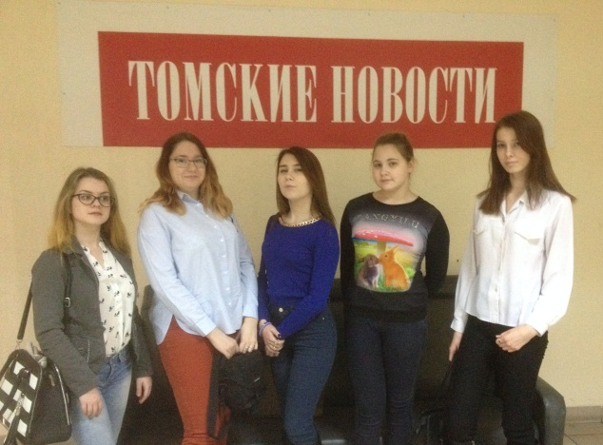
Акулы пера-2015 «Команда года» (особо отличившийся в творческом плане коллектив СМИ) — газета «Томские новости». «Интервьюер года» (лучшая работа в жанре интервью в СМИ) — Елена Штополь (газета «Томские новости»).
Tech in Media – 2015 В рамах IV международного форума «Открытие инновации» состоялось и награждение победителей конкурса инновационной журналистики Tech in Media – 2015. Корреспондент «Томских новостей» Елена Тайлашева заняла первое место в номинации «Технологическое предпринимательство» с материалом «Большие оригиналы. Как томские лекарства пытаются победить иммуноглобулин и «Арбидол» («ТН» от 05.12.2014г.).
«Предпринимательство в России: история, проблемы, успехи». Третье место в номинации «Бизнес-кейс» журналисту «Томских новостей» Елене Тайлашевой принес материал про научное шоу профессора Звездунова «Продать радость. Как помощник судьи Гончаров решился надеть халат профессора Звездунова» («ТН» от 09.02.2015г.).
«Сибирь. ПРО» Лучшей среди печатных/сетевых СМИ признана газета «Томские новости» за публикацию материалов о проектах импортозамещения в агропромышленном комплексе Томской области. По итогам голосования одним из победителей в номинации «АгроПРО» стала Светлана Григорьева из газеты «Томские новости»
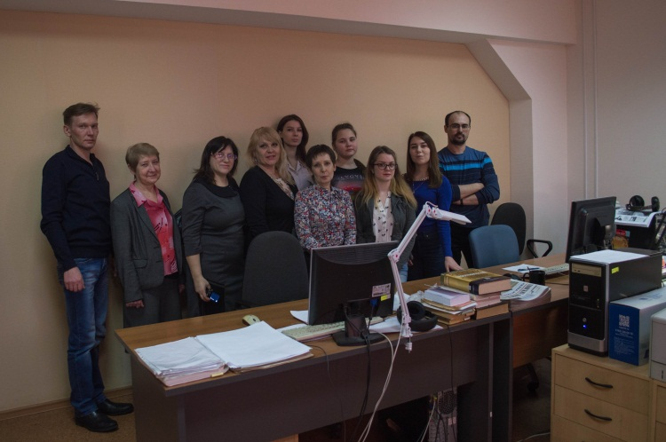
2014: Акулы пера-2014 «Публицист года» (лучшая журналистская работа в печатных изданиях) — Дмитрий Евсейчук. «Сибирь — территория надежд» XIII - «За лучшее освещение деловой жизни Сибирского региона»: III место – Тайлашева Елена Владимировна «Честная игра. О том, как построить бизнес на спорте по западному типу», Областная газета «Томские новости».
Мы стремились всегда с нашими юнкорами попасть в настоящую редакцию какого-то серьёзного издания, но о том, что нам так повезёт, даже и не мечтали. На региональных семинарах в рамках реализации проекта «Формирование благоприятной медиаобразовательной среды в системе образования Томской области на 2017-2021 гг.», активным членом которого наша школьная газета «Магистраль» является с 2011 года, мы не раз говорили об этом. И вот нас пригласили не просто на экскурсию, а разрешили поучаствовать во встрече журналистов газеты «Томские новости» с главным дирижёром и художественным руководителем Академического симфонического оркестра Ярославом Ткаленко, возглавившим его в 2013 году.
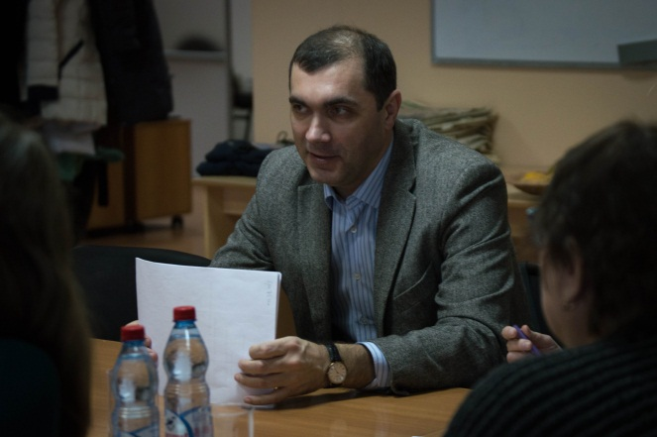
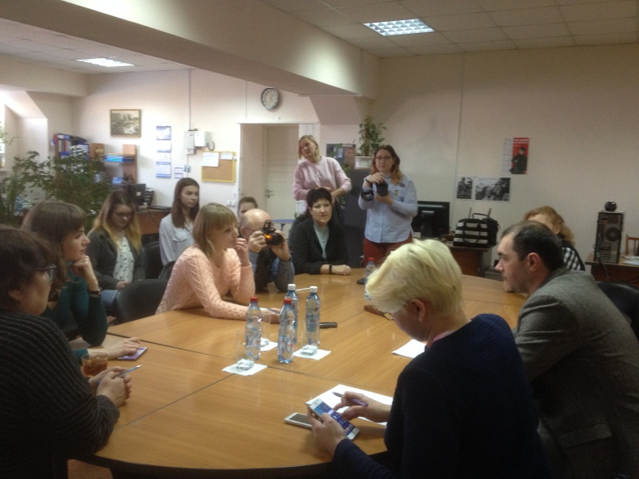
Главный редактор Долженкова Вера Константиновна целый час нас знакомила с журналистами, которые за своими рабочими столами непрерывно что-то строчили. Каждый из них – профессионал, который рассказывал об особенностях и тонкостях своего ремесла. Это бесценный опыт для моих девчонок! Когда мы вошли в кабинет, двери которого были всё время закрыты и который Вера Константиновна называла «железным отделом», то поняли, что здесь трудятся корректоры, они шлифуют тексты. Это предпоследняя ступень перед тем, как газетная статья, оказавшись на необходимой странице, будет радовать читателей не только содержанием, но и своей грамотностью. Потом ещё непременно будет зоркий взгляд выпускающего журналиста. А это значит, что очередной номер газеты пойдёт в печать. Мы листали газетные страницы, только что вышедшие из - под « красного» пера корректора, правки очень хотелось разглядеть и проанализировать, и мы попросили несколько отредактированных листов со следами правки.
Время пролетело быстро, и вот мы уже сидим и увлечённо наблюдаем за тем, как профессионалы берут интервью у дирижёра Ярослава Ткаленко. Разговор сначала шёл медленно, на вопросы «московский» музыкант отвечал немногословно, даже осторожно. Но минут через 15 журналисты сумели так разговорили гостя, что он уже рассказывал о своих великих наставниках, в частности, об известной оперной певице Галине Вишневской, в школе которой он имел честь получать уроки музыкального мастерства. Говорили о Томске и взгляде на него со стороны приехавшего из столицы, оказывается, мы не провинция, а напротив, город со своим лицом и стилем. Музыкант рассказывал о своей работе, глаза искрились, так как у коллектива очень много планов, и они самые разные. Вопросов было очень много, мы видели, что журналист должен серьёзно готовиться к разговору с интервьюируемым, чтобы тот раскрыл некоторые секреты своей профессии, а самое главное, смог о жизни рассказать так, чтоб это было важно для многих. Мои девчонки слушали во все уши и смотрели во все глаза. Это был полуторачасовой мастер-класс.
Л.М.Вершинина, куратор школьной газеты «Магистраль», СОШ№88, Северск

